АДМИНИСТРАЦИЯ ЛЕНИНГРАДСКОЙ ОБЛАСТИ
КОМИТЕТ ПО КУЛЬТУРЕ ЛЕНИНГРАДСКОЙ ОБЛАСТИ

ПРИКАЗ

«___»____________2019 г. №_______________

г. Санкт-Петербург

О включении объекта культурного наследия
«Усадьба Вартемяки графов Шуваловых», конец XVIII – начало ХХ века,
по адресу: Ленинградская область, Всеволожский район, Агалатовское сельское поселение, деревня Вартемяги, Токсовское шоссе, 5, 9, 10, 11, 12,
в единый государственный реестр объектов культурного наследия (памятников истории и культуры) народов Российской Федерации в качестве объекта культурного наследия регионального значения, утверждении границ его территории и предмета охраны

В соответствии со ст. ст. 3.1, 9.2, 18, 33 Федерального закона от 25 июня 2002 года № 73-ФЗ «Об объектах культурного наследия (памятниках истории и культуры) народов Российской Федерации», ст. 4 областного закона Ленинградской области от 25 декабря 2015 года № 140-оз «О государственной охране, сохранении, использовании и популяризации объектов культурного наследия (памятников истории и культуры) народов Российской Федерации, расположенных на территории Ленинградской области», п. 2.2.2. Положения о комитете по культуре Ленинградской области, утвержденного постановлением Правительства Ленинградской области от 24 октября 2017 года № 431, на основании положительного заключения государственной историко-культурной экспертизы, выполненной аттестованным Министерством культуры Российской Федерации Рыжко О.В., в период с 25 августа 2016 года по 15 сентября 2016 года, приказываю:
1. Включить выявленный объект культурного наследия «Усадьба Вартемяки графа Шувалова» по адресу: Ленинградская область, Всеволожский район, п. Вартемяги, Вартемягская с/с, в составе: церковь Св. Софии (Токсовское шоссе, в парке), часовня при церкви (Токсовское шоссе), конюшня (Тосковское шоссе, 9), хоз. постройка (конюшня) (Токсовское шоссе, 10), двухэтажный дом хоз. комплекса (Токсовское шоссе, 11), двухэтажный дом хоз. комплекса (Токсовское шоссе, 12), парк, в единый государственный реестр объектов культурного наследия (памятников истории и культуры) народов Российской Федерации в качестве объекта культурного наследия регионального значения с наименованием «Усадьба Вартемяки графов Шуваловых», конец XVIII – начало ХХ века, по адресу: Ленинградская область, Всеволожский район, Агалатовское сельское поселение, деревня Вартемяги, Токсовское шоссе, 5, 9, 10, 11, 12, вид объекта – ансамбль, в следующем составе:
1.1. Церковь святых мучениц Веры, Надежды, Любови и матери их Софии, 1825-1834, 1870 годы, архитектор Д.И. Висконти, по адресу: Ленинградская область, Всеволожский район, Агалатовское сельское поселение, деревня Вартемяги, Токсовское шоссе, 5, вид объекта – памятник;
1.2. Часовня над могилой графа П.П. Шувалова, 1906 год, по адресу: Ленинградская область, Всеволожский район, Агалатовское сельское поселение, деревня Вартемяги, Токсовское шоссе, 5, вид объекта – памятник;
1.3. Конюшня, середина XIX века, архитектор П.С. Садовников, по адресу: Ленинградская область, Всеволожский район, Агалатовское сельское поселение, деревня Вартемяги, Токсовское шоссе, 9, вид объекта – памятник;
1.4. Хозяйственный корпус, середина XIX века, архитектор П.С. Садовников, по адресу: Ленинградская область, Всеволожский район, Агалатовское сельское поселение, деревня Вартемяги, Токсовское шоссе, 10, вид объекта – памятник;
1.5. Северный флигель хозяйственного корпуса, середина XIX века, архитектор П.С. Садовников, по адресу: Ленинградская область, Всеволожский район, Агалатовское сельское поселение, деревня Вартемяги, Токсовское шоссе, 11, вид объекта – памятник;
1.6. Южный флигель хозяйственного корпуса, середина XIX века, архитектор П.С. Садовников, по адресу: Ленинградская область, Всеволожский район, Агалатовское сельское поселение, деревня Вартемяги, Токсовское шоссе, 12, вид объекта – памятник;
1.7. Парк с прудами, конец XVIII – начало ХХ века, по адресу: Ленинградская область, Всеволожский район, Агалатовское сельское поселение, деревня Вартемяги, Токсовское шоссе, 5, вид объекта – ансамбль.
2. Утвердить границы территории ансамбля согласно приложению № 1 к настоящему приказу.
3. Утвердить предмет охраны ансамбля и памятников, указанных в пп. 1.1-1.7, согласно приложению № 2.
4. Исключить выявленный объект культурного наследия «Усадьба Вартемяки графа Шувалова» по адресу: Ленинградская область, Всеволожский район, п. Вартемяги, Вартемягская с/с, в составе: церковь Св. Софии (Токсовское шоссе, в парке), часовня при церкви (Токсовское шоссе), конюшня (Тосковское шоссе, 9), хоз. постройка (конюшня) (Токсовское шоссе, 10), двухэтажный дом хоз. комплекса (Токсовское шоссе, 11), двухэтажный дом хоз. комплекса (Токсовское шоссе, 12), парк, из Перечня выявленных объектов культурного наследия, расположенных на территории Ленинградской области, утвержденного приказом комитета по культуре Ленинградской области от 01 декабря 2015 года № 01-03/15-63.
5. Отделу по осуществлению полномочий Ленинградской области в сфере объектов культурного наследия департамента государственной охраны, сохранения и использования объектов культурного наследия комитета по культуре Ленинградской области:
- обеспечить внесение сведений об объектах культурного наследия регионального значения, указанных в п. 1 настоящего приказа, о границах его территории и предмете охраны в единый государственный реестр объектов культурного наследия (памятников истории и культуры) народов Российской Федерации;
- направить письменное уведомление собственникам или иным законным владельцам объектов культурного наследия, указанных в п. 1 настоящего приказа, о включении их в единый государственный реестр объектов культурного наследия (памятников истории и культуры) народов Российской Федерации;
- направить копию настоящего приказа в федеральный орган исполнительной власти, уполномоченный Правительством Российской Федерации на осуществление государственного кадастрового учета, государственной регистрации прав, ведение Единого государственного реестра недвижимости и предоставление сведений, содержащихся в Едином государственном реестре недвижимости, его территориальные органы в срок и в порядке, установленные действующим законодательством.
6. Отделу взаимодействия с муниципальными образованиями, информатизации и организационной работы комитета по культуре Ленинградской области обеспечить размещение настоящего приказа на сайте комитета по культуре Ленинградской области в информационно-телекоммуникационной сети «Интернет».
7. Контроль за исполнением настоящего приказа возложить на заместителя председателя комитета по культуре Ленинградской области – начальника департамента государственной охраны, сохранения и использования объектов культурного наследия.
8. Настоящий приказ вступает в силу со дня его официального опубликования.

Председатель комитета Е.В. Чайковский

Приложение № 1
к Приказу комитета по культуре
Ленинградской области
от «___»________2019 г. №__________

Границы территории объекта культурного наследия
регионального значения «Усадьба Вартемяки графов Шуваловых», конец XVIII – начало ХХ века, по адресу: Ленинградская область, Всеволожский район, Агалатовское сельское поселение,
деревня Вартемяги, Токсовское шоссе, 5, 9, 10, 11, 12

Карта (схема) границ территории объекта культурного наследия
регионального значения «Усадьба Вартемяки графов Шуваловых»,
конец XVIII – начало ХХ века, по адресу: Ленинградская область,
Всеволожский район, Агалатовское сельское поселение,
деревня Вартемяги, Токсовское шоссе, 5, 9, 10, 11, 12
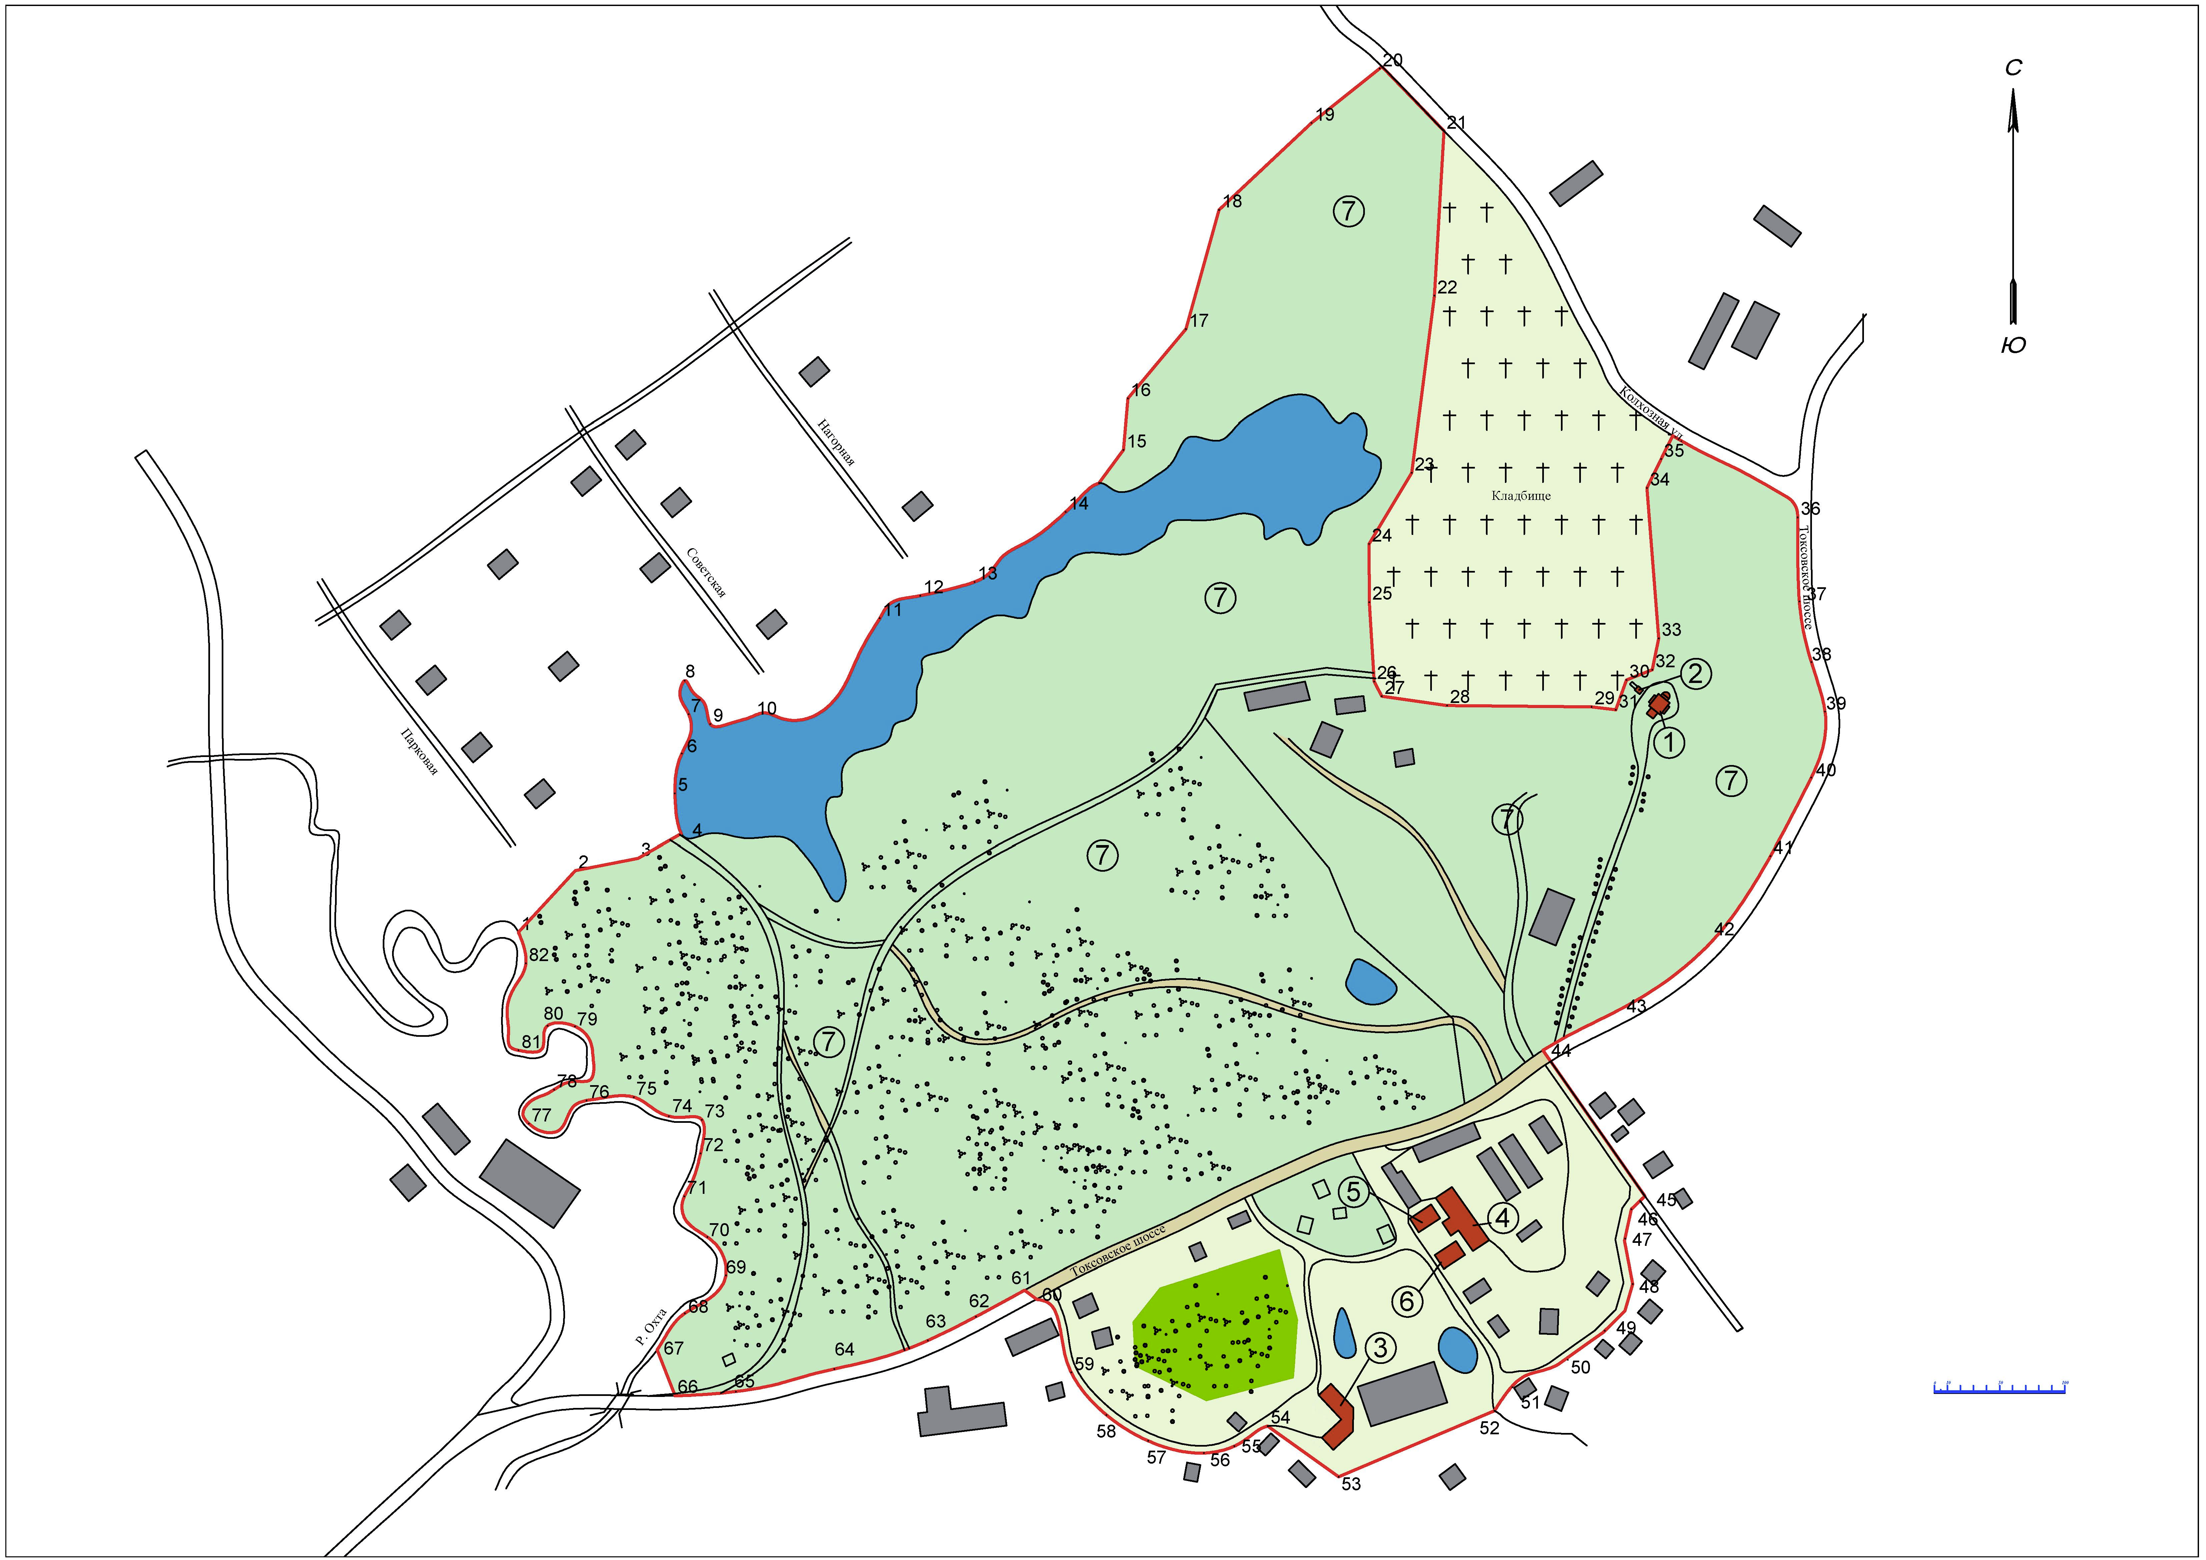

Условные обозначения:
Границы территории объекта культурного наследия с характерными (поворотными) точками
Объекты культурного наследия (здания и сооружения)
Объект культурного наследия (памятник садово-паркового искусства)
Номер объекта культурного наследия на схеме
Экспликация
№ объекта  на схеме | Наименование объекта
1. | Церковь святых мучениц Веры, Надежды, Любови и матери их Софии
2. | Часовня над могилой графа П.П. Шувалова
3. | Конюшня
4. | Хозяйственный корпус
5. | Северный флигель хозяйственного корпуса
6. | Южный флигель хозяйственного корпуса
7. | Парк с прудами

Перечень координат поворотных (характерных) точек границ территории
объекта культурного наследия регионального значения «Усадьба Вартемяки
графов Шуваловых», конец XVIII – начало ХХ века, по адресу: Ленинградская область, Всеволожский район, Агалатовское сельское поселение,
деревня Вартемяги, Токсовское шоссе, 5, 9, 10, 11, 12

Система координат – МСК-47 (проекция 1964_СПб).
Способ получения – геодезический.
Допустимая погрешность – 1 м.
№ характерной  (поворотной)  точки | Х | Y
 | 462403.01 | 2215194.14
 | 462450.16 | 2215237.77
 | 462459.51 | 2215285.81
 | 462474.6 | 2215325.26
 | 462509.19 | 2215313.97
 | 462538.85 | 2215321.1
 | 462569.74 | 2215324.38
 | 462599.14 | 2215327.93
 | 462570.74 | 2215344.93
 | 462565.99 | 2215374.96
 | 462642.37 | 2215471.87
 | 462662.63 | 2215498.57
 | 462670.53 | 2215543.31
 | 462720.38 | 2215616.44
 | 462772.14 | 2215657.6
 | 462811.34 | 2215660.95
 | 462864.43 | 2215705.51
 | 462955.75 | 2215730.79
 | 463022.27 | 2215801.68
 | 463063.99 | 2215853.88
 | 463014.21 | 2215901.06
 | 462890.0 | 2215895.73
 | 462754.61 | 2215878.38
 | 462700.21 | 2215845.71
 | 462655.62 | 2215845.89
 | 462594.82 | 2215849.61
 | 462583.47 | 2215855.46
 | 462576.46 | 2215905.42
 | 462575.43 | 2216016.19
 | 462595.99 | 2216042.89
 | 462573.17 | 2216034.63
 | 462603.83 | 2216062.61
 | 462627.87 | 2216067.6
 | 462743.0 | 2216058.55
 | 462765.19 | 2216069.47
 | 462720.48 | 2216178.94
 | 462655.38 | 2216178.63
 | 462609.08 | 2216182.55
 | 462571.52 | 2216193.52
 | 462520.46 | 2216185.9
 | 462461.3 | 2216153.19
 | 462398.69 | 2216107.94
 | 462339.85 | 2216040.68
 | 462305.9 | 2215983.19
 | 462194.92 | 2216056.08
 | 462188.90 | 2216043.37
 | 462169.55 | 2216040.36
 | 462127.52 | 2216043.13
 | 462095.75 | 2216020.46
 | 462073.89 | 2215986.61
 | 462053.42 | 2215947.73
 | 462036.49 | 2215934.52
 | 461975.49 | 2215821.41
 | 462031.20 | 2215773.69
 | 462007.16 | 2215747.03
 | 461998.43 | 2215715.25
 | 462009.67 | 2215669.33
 | 462032.12 | 2215640.34
 | 462082.05 | 2215615.65
 | 462131.33 | 2215599.41
 | 462138.58 | 2215587.15
 | 462114.45 | 2215537.05
 | 462098.7 | 2215504.14
 | 462077.36 | 2215434.24
 | 462057.87 | 2215357.82
 | 462048.65 | 2215314.07
 | 462087.15 | 2215298.94
 | 462110.12 | 2215322.1
 | 462140.17 | 2215350.97
 | 462168.54 | 2215338.14
 | 462200.84 | 2215318.79
 | 462233.7 | 2215333.69
 | 462256.61 | 2215332.12
 | 462263.66 | 2215309.85
 | 462274.63 | 2215281.07
 | 462272.01 | 2215244.12
 | 462257.87 | 2215199.31
 | 462278.48 | 2215220.35
 | 462329.76 | 2215236.92
 | 462321.98 | 2215210.34
 | 462297.44 | 2215196.41
 | 462376.19 | 2215200.74

Режим использования территории объекта культурного наследия
регионального значения «Усадьба Вартемяки графов Шуваловых»,
конец XVIII – начало ХХ века, по адресу: Ленинградская область,
Всеволожский район, Агалатовское сельское поселение, деревня Вартемяги, Токсовское шоссе, 5, 9, 10, 11, 12

На территории Ансамбля разрешается:
- проведение работ по сохранению объекта культурного наследия, в том числе работ по благоустройству и приспособления для современного использования;
- проведение санитарных рубок в соответствии с проектом, согласованным в установленном порядке;
- ведение хозяйственной деятельности (благоустройство, озеленение, установка малых архитектурных форм, иная хозяйственная деятельность) по согласованию с региональным органом охраны объектов культурного наследия, не противоречащей требованиям обеспечения сохранности объекта культурного наследия и позволяющей обеспечить функционирование объекта культурного наследия в современных условиях.

На территории Ансамбля запрещается:
- строительство объектов капитального строительства;
- проведение земляных, строительных, мелиоративных работ и иных работ, за исключением работ по сохранению объекта культурного наследия или его отдельных элементов, сохранению историко-градостроительной или природной среды объекта культурного наследия;
- производство земляных работ, работ по благоустройству и озеленению, рубка зеленых насаждений без проекта работ по сохранению объекта культурного наследия;
- установка рекламных конструкций, распространение наружной рекламы;
- осуществление любых видов деятельности, ухудшающих экологические условия и гидрологический режим на территории объекта культурного наследия, создающих вибрационные нагрузки динамическим воздействием на грунты в зоне их взаимодействия с объектами культурного наследия;
- засорение территории бытовыми и промышленными отходами; складирование строительных конструкций.

Приложение № 2
к Приказу комитета по культуре
Ленинградской области
от «___»________2019 г. №__________

Предмет охраны объекта культурного наследия
регионального значения «Усадьба Вартемяки графов Шуваловых», конец XVIII – начало ХХ века, по адресу: Ленинградская область, Всеволожский район, Агалатовское сельское поселение,
деревня Вартемяги, Токсовское шоссе, 5, 9, 10, 11, 12

Объекты культурного наследия, входящие в состав ансамбля:
- «Церковь святых мучениц Веры, Надежды, Любови и матери их Софии», 1825-1834, 1870 годы, архитектор Д.И. Висконти;
- «Часовня над могилой графа П.П. Шувалова», 1906 год;
- «Конюшня», середина XIX века, архитектор П.С. Садовников;
- «Хозяйственный корпус», середина XIX века, архитектор П.С. Садовников;
- «Северный флигель хозяйственного корпуса», середина XIX века, архитектор П.С. Садовников;
- «Южный флигель хозяйственного корпуса», середина XIX века, архитектор П.С. Садовников;
- «Парк с прудами», конец XVIII - начало ХХ века.
Объект исторического озеленения:
- Еловая роща, XIX – ХХ века.
Природно-исторические характеристики территории и элементы композиционно-активного рельефа:
- Композиционно-активный рельеф парковой зоны ансамбля, расположенной на всхолмлённом пространстве между северным берегом большого паркового пруда, рекой Охта, Колхозной улицей и Токсовским шоссе.
- Береговые линии реки Охта, большого паркового пруда и иных исторических гидросистем на территории ансамбля.
- Естественное (исключая малоценный самосев) и антропогенное озеленение (историческая структура и породный состав, ценностные характеристики растительности парковой зоны и хозяйственного комплекса).
Планировочная структура территории, её ценностные характеристики и элементы:
- Планировочная структура ансамбля на нач. ХХ века, в основе которой лежат: рельеф местности и направления исторических дорог (аллей, просек), в том числе – исторической трассы Токсовского шоссе и еловой аллеи, ведущей от шоссе к церкви святых мучениц Веры, Надежды, Любови и матери их Софии.
- Местоположение основных исторически сложившихся планировочных ориентиров, в том числе – Софийского холма и церкви святых мучениц Веры, Надежды, Любови и матери их Софии, большого паркового пруда.
- Местоположение исторических въездных направлений.
- Трассировка элементов исторической дорожно-тропиночной сети.
Объемно-пространственные и композиционные характеристики ансамбля:
- Общая объемно-пространственная структура ансамбля, основанная на сочетании природного и антропогенного озеленённого ландшафта с исторической застройкой и дорожно-тропиночной сетью.
- Исторически сложившаяся связь объёмных характеристик застройки храмового и хозяйственного комплексов с особенностями рельефа и планировочной структурой территории.
- Объёмные, высотные и композиционно-стилистические характеристики объектов исторической застройки ансамбля на нач. ХХ века; исторически сложившийся (без учёта искажений) силуэт застроечного комплекса хозяйственного двора.
- Историческая пространственная организация застройки территории ансамбля – свободное, подчинённая особенностям рельефа и функциональной целесообразности размещение объектов застройки в парковой зоне ансамбля.
- Соотношение между различными пространствами внутри территории ансамбля (покрытых высокой древесной растительностью, свободными, исторически застроенными, занятыми дорожно-тропиночной сетью); исторически сложившееся соотношение объёмных характеристик застройки и растительности.
- Характер благоустройства территории на нач. ХХ века.
Комплексные ландшафтные характеристики и композиционно-видовые раскрытия:
- Комплексный культурный и природный ландшафт района расположения ансамбля.
- Видовые точки ценных исторических панорамных раскрытий на территорию ансамбля и с его территории на окружающее пространство (определяются по результатам визуально-ландшафтного и ландшафтно-композиционного анализа).

Описание предмета охраны ансамбля может быть уточнено и конкретизировано по итогам дальнейших исследований и проведения реставрационных работ.

Предмет охраны объекта культурного наследия регионального значения,
«Церковь святых мучениц Веры, Надежды, Любови и матери их Софии»,
1825-1834, 1870 годы, архитектор Д.И. Висконти по адресу: Ленинградская область, Всеволожский район, Агалатовское сельское поселение,
деревня Вартемяги, Токсовское шоссе, 5

Градостроительные характеристики:
- Местоположение на исторической территории усадьбы Вартемяги.
- Композиционная значимость (роль) в структуре окружающего ландшафта.
- Секторы и направления видовых раскрытий, визуальные связи памятника на нач. ХХ в.
Архитектурные характеристики и элементы:
- Объемно-пространственная композиция и силуэтные характеристики на вторую половину ХIХ в.: несколько вытянутое по оси юго-запад – северо-восток кирпичное на каменном фундаменте здание, сформированное полутороярусным на подклете квадратным в плане с северным и южным четырёхколонными портиками основным объёмом, развитым на запад широким притвором с четырёхколонным портиком и полуротондой алтарной апсиды на востоке.
- Конфигурация завершения здания на вторую половину ХIХ в.
- Композиция и оформление фасадов на вторую половину ХIХ в., в том числе: композиционные характеристики входных групп и апсиды, местоположение, форма колонн, оконных и дверных проёмов, их оформление.
- Виды отделки фасадной поверхности, включая цоколь, на вторую половину ХIХ в.: штукатурка по кирпичной кладке стен, открытая каменная кладка цоколя.
- Исторический характер заполнения фасадных дверных и оконных проёмов.
- Пространственно-планировочная структура интерьеров в пределах капитальных стен на вторую половину XIX в.
Конструктивные и материаловедческие характеристики, конструктивные элементы:
- Строительный материал: кирпич, природный камень.
- Материаловедческие характеристики не выполняющих конструктивной роли элементов на вторую половину XIX в.: декоративных элементов фасадов, дверных и оконных заполнений.

Описание предмета охраны объекта может быть уточнено и конкретизировано по итогам дальнейших исследований и проведения реставрационных работ.

Предмет охраны объекта культурного наследия регионального значения,
«Часовня над могилой графа П.П.Шувалова», 1906 год, по адресу: Ленинградская область, Всеволожский район, Агалатовское сельское поселение, деревня Вартемяги, Токсовское шоссе, 5

Градостроительные характеристики:
- Местоположение на исторической территории усадьбы Вартемяги.
- Композиционная значимость (роль) в структуре окружающего ландшафта.
- Секторы и направления видовых раскрытий, визуальные связи памятника на нач. ХХ в.
Архитектурные характеристики и элементы:
- Объемно-пространственная композиция и силуэтные характеристики на нач. ХХ века.
- Конфигурация завершения здания на вторую на нач. ХХ в. (уточняется по результатам предреставрационных исследований).
- Композиция и оформление фасадов на нач. ХХ в. (уточняется по результатам предреставрационных исследований).
- Виды отделки фасадной поверхности, включая цоколь, на нач. ХХ в. (уточняется по результатам предреставрационных исследований).
Конструктивные и материаловедческие характеристики, конструктивные элементы:
- Строительный материал: кирпич, природный камень.

Описание предмета охраны объекта может быть уточнено и конкретизировано по итогам дальнейших исследований и проведения реставрационных работ.

Предмет охраны объекта культурного наследия регионального значения,
«Конюшня», середина XIX века, архитектор П.С. Садовников, по адресу: Ленинградская область, Всеволожский район, Агалатовское сельское поселение, деревня Вартемяги, Токсовское шоссе, 9

Градостроительные характеристики:
- Местоположение на исторической территории усадьбы Вартемяги (в южной части хозяйственного двора усадьбы).
- Композиционная значимость (роль) в структуре окружающего ландшафта.
- Секторы и направления видовых раскрытий, визуальные связи памятника на нач. ХХ в.
Архитектурные характеристики и элементы:
- Объемно-пространственная композиция и силуэтные характеристики на вторую половину ХIХ в.: бумерангообразное (с квадратным центральным объёмом) в плане, одноуровневое (с двухэтажным центральным объёмом) здание под четырёхскатной вальмовой (центральный объём) и двускатными (боковые крылья) кровлями.
- Конфигурация завершения на вторую половину ХIХ в. (уточняется по результатам предреставрационных исследований).
- Композиция и оформление фасадов на вторую половину ХIХ в., в том числе: местоположение, форма оконных и дверных проёмов.
- Виды отделки фасадной поверхности (уточняются по результатам предреставрационных исследований) на вторую половину ХIХ в.
- Исторический характер заполнения фасадных дверных и оконных проёмов.
Конструктивные и материаловедческие характеристики, конструктивные элементы:
- Строительный материал: красный керамический кирпич на известковом растворе (материал стен).
- Материал кровли (уточняется по результатам предреставрационных исследований).
- Материаловедческие характеристики не выполняющих конструктивной роли элементов на вторую половину XIX в., в том числе: дверных и оконных заполнений.

Описание предмета охраны объекта может быть уточнено и конкретизировано по итогам дальнейших исследований и проведения реставрационных работ.

Предмет охраны объекта культурного наследия регионального значения,
«Хозяйственный корпус», середина XIX века, архитектор П.С. Садовников,
по адресу: Ленинградская область, Всеволожский район, Агалатовское сельское поселение, деревня Вартемяги, Токсовское шоссе, 10

Градостроительные характеристики:
- Местоположение на исторической территории усадьбы Вартемяги (на хозяйственном дворе усадьбы, между Шуваловской и Дубовой улицами).
- Композиционная значимость (роль) в структуре окружающего ландшафта.
- Секторы и направления видовых раскрытий, визуальные связи памятника на нач. ХХ в.
Архитектурные характеристики и элементы:
- Объемно-пространственная композиция и силуэтные характеристики на вторую половину ХIХ в.: вытянутое по оси юго-восток – северо-запад прямоугольное в плане с ризалитом сильного выноса по центру западного (юго-западного) фасада одноэтажное здание под двускатной кровлей (поздняя восточная пристройка в предмет охраны памятника не входит)
- Конфигурация завершения на вторую половину ХIХ в. (двускатная кровля на треугольных фронтонах по боковым фасадам).
- Композиция и оформление фасадов на вторую половину ХIХ в., в том числе: исторические композиционные характеристики входного ризалита; местоположение, форма оконных и дверных проёмов («лежачие» окна), их оформление, кирпичные венчающие карнизы
- Виды отделки фасадной поверхности (уточняются по результатам предреставрационных исследований), включая цоколь (большемерные гранитные плиты с гладко отёсанной лицевой поверхностью на западном фасаде, грубо отёсанные гранитные плиты на торцевых фасадах) на вторую половину ХIХ в.
- Исторический характер заполнения фасадных дверных и оконных проёмов.
Конструктивные и материаловедческие характеристики, конструктивные элементы:
- Строительный материал: красный керамический кирпич на известковом растворе (материал стен), природный камень – гранит (материал и облицовка цоколя).
- Материал кровли – металл (уточняется по результатам предреставрационных исследований), дерево (стропильная система).
- Тип фундамента – ленточный.
- Материаловедческие характеристики не выполняющих конструктивной роли элементов на вторую половину XIX в., в том числе: декоративных элементов фасадов, дверных и оконных заполнений.
Описание предмета охраны объекта может быть уточнено и конкретизировано по итогам дальнейших исследований и проведения реставрационных работ.

Предмет охраны объекта культурного наследия регионального значения,
«Северный флигель хозяйственного корпуса», середина XIX века, архитектор П.С. Садовников, по адресу: Ленинградская область, Всеволожский район, Агалатовское сельское поселение, деревня Вартемяги, Токсовское шоссе, 11

Градостроительные характеристики:
- Местоположение на исторической территории усадьбы Вартемяги (на хозяйственном дворе усадьбы, между Шуваловской и Дубовой улицами, к северо-западу от хозяйственного корпуса).
- Композиционная значимость (роль) в структуре окружающего ландшафта.
- Секторы и направления видовых раскрытий, визуальные связи памятника на нач. ХХ в.
Архитектурные характеристики и элементы:
- Объемно-пространственная композиция и силуэтные характеристики на вторую половину ХIХ в.: слегка вытянутое по оси юго-запад – северо-восток близкое в плане к квадрату двухэтажное здание под двускатной кровлей.
- Конфигурация завершения на вторую половину ХIХ в. (двускатная кровля на треугольных фронтонах по южному и северному фасадам).
- Композиция и оформление фасадов на вторую половину ХIХ в., в том числе: местоположение, форма оконных и дверных проёмов, их оформление, кирпичные межэтажные и венчающие карнизы, угловые лопатки.
- Виды отделки фасадной поверхности (уточняются по результатам предреставрационных исследований) на вторую половину ХIХ в.
- Исторический характер заполнения фасадных дверных и оконных проёмов.
Конструктивные и материаловедческие характеристики, конструктивные элементы:
- Строительный материал: красный керамический кирпич на известковом растворе (материал стен).
- Материал кровли – металл (уточняется по результатам предреставрационных исследований), дерево (стропильная система).
- Материаловедческие характеристики не выполняющих конструктивной роли элементов на вторую половину XIX в., в том числе: декоративных элементов фасадов, дверных и оконных заполнений.
Описание предмета охраны объекта может быть уточнено и конкретизировано по итогам дальнейших исследований и проведения реставрационных работ.

Предмет охраны объекта культурного наследия регионального значения,
«Южный флигель хозяйственного корпуса», середина XIX века, архитектор П.С. Садовников, по адресу: Ленинградская область, Всеволожский район, Агалатовское сельское поселение, деревня Вартемяги, Токсовское шоссе

Градостроительные характеристики:
- Местоположение на исторической территории усадьбы Вартемяги (на хозяйственном дворе усадьбы, между Шуваловской и Дубовой улицами, к юго-западу от хозяйственного корпуса).
- Композиционная значимость (роль) в структуре окружающего ландшафта.
- Секторы и направления видовых раскрытий, визуальные связи памятника на нач. ХХ в.
Архитектурные характеристики и элементы:
- Объемно-пространственная композиция и силуэтные характеристики на вторую половину ХIХ в.: слегка вытянутое по оси юго-запад – северо-восток близкое в плане к квадрату двухэтажное здание под двускатной кровлей.
- Конфигурация завершения на вторую половину ХIХ в. (двускатная кровля на треугольных фронтонах по южному и северному фасадам).
- Композиция и оформление фасадов на вторую половину ХIХ в., в том числе: местоположение, форма оконных и дверных проёмов, их оформление, кирпичные межэтажные и венчающие карнизы, угловые лопатки.
- Виды отделки фасадной поверхности (уточняются по результатам предреставрационных исследований) на вторую половину ХIХ в.
- Исторический характер заполнения фасадных дверных и оконных проёмов.
Конструктивные и материаловедческие характеристики, конструктивные элементы:
- Строительный материал: красный керамический кирпич на известковом растворе (материал стен).
- Материал кровли – металл (уточняется по результатам предреставрационных исследований), дерево (стропильная система).
- Материаловедческие характеристики не выполняющих конструктивной роли элементов на вторую половину XIX в., в том числе: декоративных элементов фасадов, дверных и оконных заполнений.
Описание предмета охраны объекта может быть уточнено и конкретизировано по итогам дальнейших исследований и проведения реставрационных работ.

Предмет охраны объекта культурного наследия регионального значения,
«Парк с прудами», конец XVIII - начало ХХ века, по адресу: Ленинградская область, Всеволожский район, Агалатовское сельское поселение,
деревня Вартемяги, Токсовское шоссе, 5

Градостроительные характеристики:
- Местоположение на исторической территории усадьбы Вартемяги (к северу от Токсовского шоссе).
- Композиционная значимость (роль) в структуре окружающего ландшафта.
- Секторы и направления видовых (внешних) раскрытий, визуальные связи памятника на нач. ХХ в.
Геоморфологические характеристики:
Элементы композиционно-активного рельефа:
- Типы природного и искусственного рельефа (в том числе: сочетание пологих возвышенностей и низин, наличие рукотворных холмов на градостроительно ответственных участках, искусственные и естественные террасы и др.).
- Исторические отметки высот.
- Исторические типы почв.
Элементы гидрографической сети:
- акватории естественных водоемов,
- акватории искусственных водоемов (прудов).
Ландшафтные характеристики:
- Тип искусственного озеленения (регулярный парк, пейзажный парк, бульвары, скверы, сады и др.).
- Исторический породный состав древесных насаждений (в том числе: дуб, лиственниц, сосна, ель, берёза на основной территории парка; липа, дуб, вяз, клён вдоль Токсовского шоссе).
Исторические приемы озеленения.
- Исторические приемы благоустройства (типы дорожных покрытий, мощений и др.).
Планировочные характеристики:
- Тип планировки.
- Элементы планировочной структуры:
- планировочные оси;
- трассировка дорог, дорожек, тропинок, подъездных аллеи и дорог, парковых аллей, лучевых просеки, террас;
- месторасположения въездов;
- исторический характер ограждения вдоль шоссе и со стороны кладбища.
Объёмно- и композиционно-пространственные характеристики:
- Элементы объемно-пространственной структуры, в том числе: плотина.
- Силуэтная характеристика парка.
- Объёмные и высотные показатели.
- Визуально-пространственные взаимосвязи, в том числе бассейны видимости объектов культурного наследия, расположенных на территории парка (храмовый комплекс).
Описание предмета охраны объекта может быть уточнено и конкретизировано по итогам дальнейших исследований и проведения реставрационных работ.

СХЕМА
предмета охраны объекта культурного наследия
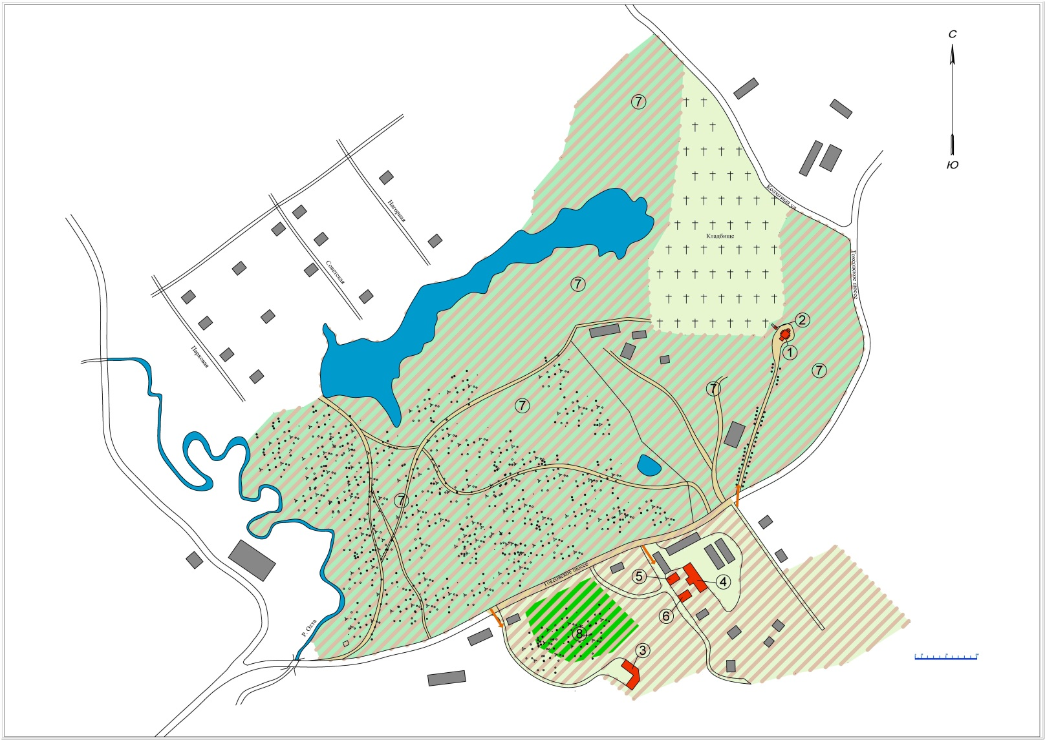

Условные обозначения
 | Объекты культурного наследия (здания и сооружения)
 | Объект культурного наследия (памятник садово-паркового искусства)
 | Археологический культурный слой
 | Объект исторического озеленения
 | Композиционно-активный рельеф
 | Гидрография
 | Историческая дорожно-тропиночная сеть
 | Исторические въездные/входные направления
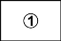 | Номер объекта застройки/озеленения на схеме

Экспликация
№ объекта на схеме | Наименование объекта
1. | Церковь святых мучениц Веры, Надежды, Любови и матери их Софии, 1825-1834, 1870 годы, архитектор Д.И. Висконти
2. | Часовня над могилой графа П.П.Шувалова, 1906 год
3. | Конюшня, середина XIX века, архитектор П.С. Садовников
4. | Хозяйственный корпус, середина XIX века, архитектор П.С. Садовников
5. | Северный флигель хозяйственного корпуса, середина XIX века, архитектор П.С. Садовников
6. | Южный флигель хозяйственного корпуса, середина XIX века, архитектор П.С. Садовников
7. | Парк с прудами, конец XVIII - начало ХХ века
8. | Еловая роща, XIX – ХХ века

Подготовлено:

Главный специалист отдела по осуществлению полномочий Ленинградской области в сфере объектов культурного наследия департамента государственной охраны, сохранения и использования объектов культурного наследия комитета по культуре Ленинградской области

_________________И.Е. Ефимова

Согласовано:

Заместитель председателя комитета – начальник департамента государственной охраны, сохранения и использования объектов культурного наследия комитета по культуре Ленинградской области

__________________ А.Н. Карлов

Начальник отдела по осуществлению полномочий Ленинградской области в сфере объектов культурного наследия департамента государственной охраны, сохранения и использования объектов культурного наследия комитета по культуре Ленинградской области

__________________С.А. Волкова

Консультант сектора судебного и административного производства департамента государственной охраны, сохранения и использования объектов культурного наследия комитета по культуре Ленинградской области
___________________ И.Н. Коваль

Ознакомлены:

Заместитель начальника департамента государственной охраны, сохранения и использования объектов культурного наследия комитета по культуре Ленинградской области

__________________ Г.Е. Лазарева

Начальник отдела по осуществлению полномочий Ленинградской области в сфере объектов культурного наследия департамента государственной охраны, сохранения и использования объектов культурного наследия комитета по культуре Ленинградской области

__________________С.А. Волкова

Начальник отдела взаимодействия с муниципальными образованиями, информатизации организационной работы комитета по культуре Ленинградской области

__________________ Т.А. Павлова

